Jugendbildungsstätte Kurt Löwenstein  Freienwalder Allee 8-10, 16356 Werftpfuhl  www.kurt-loewenstein.de | 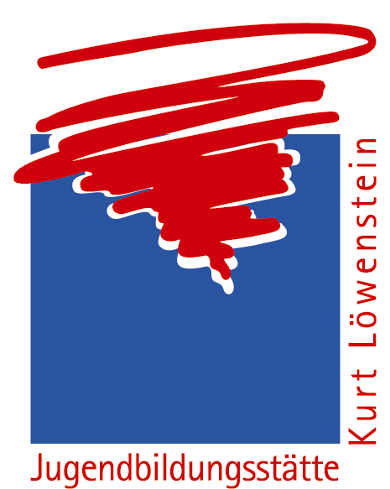

Presse / Öffentlichkeitsarbeit
Antje Grötzsch
Fon: +49 33398 89 99 24
Fax: +49 33398 89 99 13
Pressemitteilung a.groetzsch@kurt-loewenstein.de

"Das Einwanderungsland Deutschland gemeinsam gestalten"

SchülerInnen aus Berlin-Neukölln mit und ohne Migrationshintergrund kommen in die Jugendbildungsstätte Kurt Löwenstein

Werneuchen, 11.11.2008. Vom 24. bis zum 26. November werden in der Jugendbildungsstätte SchülerInnen der Rütli-Schule aus Berlin-Neukölln erwartet. Im Rahmen des Modellprojekts "Das Einwanderungsland Deutschland gemeinsam gestalten" nehmen die Jugendlichen an Seminaren zu Themen wie Teamarbeit, Lebensplanung, Berufsorientierung, Bewerbungstraining oder Kommunikation und Konfliktbewältigung teil. In dem anstehenden Seminar zur Teamarbeit hinterfragen die Jugendlichen mittels erlebnispädagogischer Methoden und spielerischer Übungen ihr eigenes Verhalten in Gruppen sowie zwischen Jungen und Mädchen, erkennen Konfliktlagen und Ausgrenzungen und lernen Kooperation als Strategie wert zu schätzen.
Mit dem Wissen, dass Gesellschaft und Kultur sich in einem permanenten Anpassungsprozess befinden, sollen mit dem Projekt "Das Einwanderungsland Deutschland gemeinsam gestalten" die Teilnehmenden befähigt werden, sich aktiv an entsprechenden Aushandlungsprozessen zu beteiligen. Dabei werden ausdrücklich nicht nur Jugendliche mit Migrationshintergrund, sondern auch jene aus deren Umfeld angesprochen. Die Seminare sollen dazu dienen, die Jugendlichen in verschiedenen Kompetenzbereichen zu stärken, um so die Integration jugendlicher Zuwanderinnen und Zuwanderer zu fördern und ihnen neue Mitwirkungsmöglichkeiten zu eröffnen.

Das Projekt wird von der Stiftung Deutsche Jugendmarke e.V. gefördert.

Die Jugendbildungsstätte Kurt Löwenstein veranstaltet als Haus der außerschulischen Jugendbildung Wochenseminare mit Schülerinnen und Schülern sowie Auszubildenden im Alter von 13 bis 26 Jahren aus Berlin und Brandenburg. Die Jugendbildungsstätte ist mit dem öffentlichen Nahverkehr von Berlin aus in 40 Minuten zu erreichen.

---
Für Rückfragen und Informationen:
Betty Dettendorfer / Bildungsreferentin
Freienwalder Allee 8-10
16356 Werneuchen / Werftpfuhl
Tel. 03 33 98 - 89 99 - 17
Fax 03 33 98 - 89 99 - 13
b.dettendorfer@kurt-loewenstein.de
www.kurt-loewenstein.de

